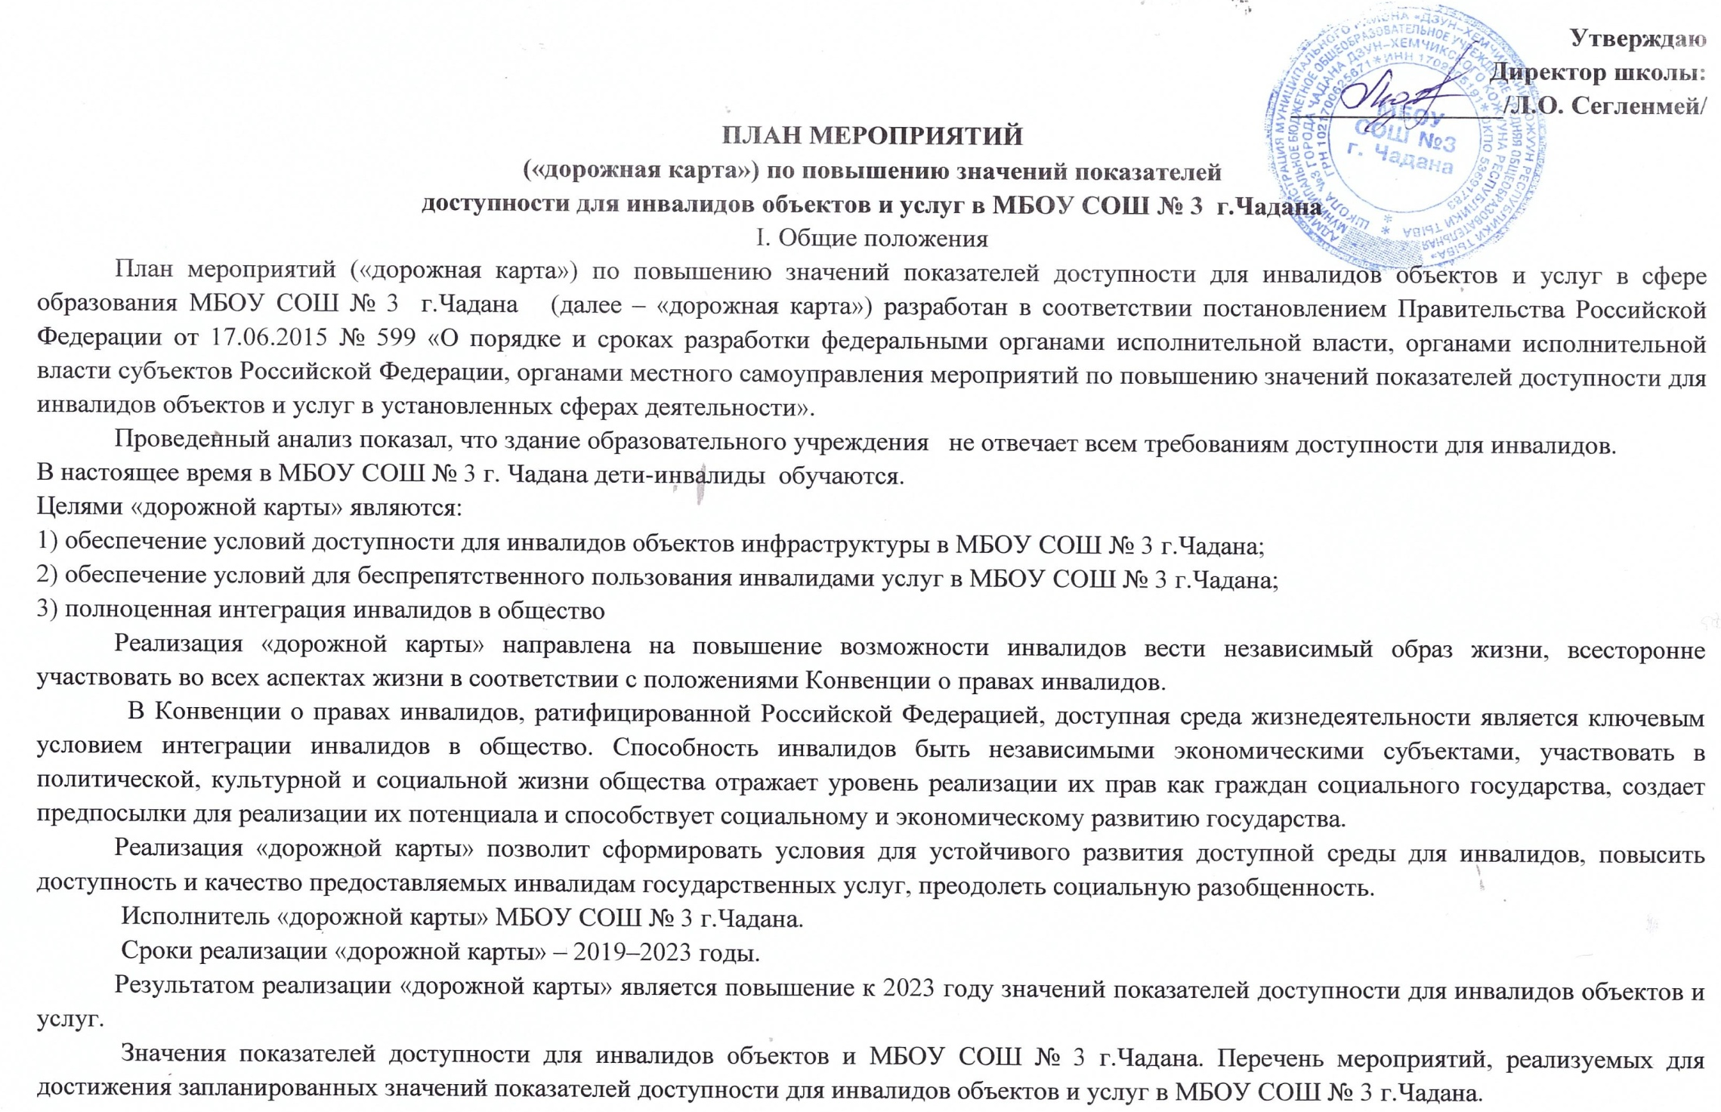
Планируемое повышение значений показателей доступности объектов и услуг и сроки их достижения определены в «дорожной карте», исходя из норм и требований:
-Федерального закона от 29 декабря 2012 г. № 273-ФЗ «Об образовании в Российской Федерации» (с последующими изменениями и дополнениями);
-Федерального закона от 24 ноября 1995 г. № 181- ФЗ "О социальной защите инвалидов в Российской Федерации";
-Федерального закона от 1 декабря 2014 г. № 419-ФЗ «О внесении изменений в отдельные законодательные акты Российской Федерации по вопросам социальной защиты инвалидов в связи с ратификацией Конвенции о правах инвалидов»;
-Постановления Правительства Российской Федерации от 26 декабря 2014 г. № 1521 «Об утверждении перечня национальных стандартов и сводов правил (частей таких стандартов и сводов правил), в результате применения которых на обязательной основе обеспечивается соблюдение требований Федерального закона «Технический регламент о безопасности зданий и сооружений»;
-Приказа Министерства регионального развития Российской Федерации от 27 декабря 2011 г. № 605 «Об утверждении свода правил «СНиП 35-01-2001 «Доступность зданий и сооружений для маломобильных групп населения» (СП 59.13330.2012)»;
-Приказа Министерства образования и науки Российской Федерации от 9 ноября 2015 года №1309 «Об утверждении порядка обеспечения условий доступности для инвалидов объектов и предоставляемых услуг в сфере образования, а также оказания им при этом необходимой помощи»;
Показатели доступности
По состоянию на 01.01.2019 г. в школе:
- общая численность детей –567;
- инвалидов –8;
с нарушениями опорно-двигательного аппарата- 1;
с нарушением зрения –0;
с нарушением других функций –4 .
- количество детей-инвалидов, обучающихся совместно с другими обучающимися - 4;
-количество детей-инвалидов, обучающихся на дому – 4;
-количество педагогов, прошедших специальную подготовку для работы с инвалидами – 6;
-количество подготовленных для работ с инвалидами тьюторов, помощников, посредников - 0
-количество аудиторий и других помещений, приспособленных для обучения инвалидов – 0.

2. Таблица повышения показателей доступности для инвалидов и лиц с ОВЗ объектов и услуг в сфере образования.

№п/п | Наименование показателя доступности для инвалидов объектов и услуг | Единица измерения | Значения показателей |  |  |  |  | Структурное подразделение (должностное лицо), ответственное за мониторинг и достижение запланированных значений показателей доступности для инвалидов объектов и услуг
№п/п |  | Единица измерения | 2019 | 2020 | 2021 | 2022 | 2023
1 | Наличие доступа к объекту инвалидов (установление пандусов, расширение дверных проемов, установление кнопки вызова и т.д.) | % | 60 | 10 | 40 | 40 | 30 | Директор школы, зам. дир.по АХЧ, заместитель директора по УВР
2 | Возможность самостоятельного передвижения по территории объекта в целях доступа к месту предоставления услуги, в том числе с помощью работников школы | % | 0 | 0 | 0 | 10 | 10 | Директор школы, зам. дир.по АХЧ, заместитель директора по УВР
3 | наличие сменного кресла-коляски, наличие поручней, наличие подъёмной платформы) |  | 0 | 0 | 0 | 0 | 0
4 |  | % | 0 | 0 | 0 | 0 | 0
  Наличие в Учреждении транспортного средства для перевозки инвалидов
5 | Возможность посадки в транспортное средство и высадки из него перед входом в объект, в том числе с использованием кресла-коляски и, при необходимости, с помощью работников объекта | % | 0 | 0 | 0 | 10 | 10 | Директор школы, социальный педагог
6 | Наличие при входе в объект вывески с названием организации, графиком работы организации, плана задания, выполненных  рельефно-точечным шрифтом Брайля и на контрастном фоне | % | 0 | 0 | 0 | 0 | 0
7 | Предоставление инвалидам услуги, включая допуска на объект сурдопереводчика, тифлопереводчика, тьютера и др (в зависимости от заболевания  инвалида) | % | 0 | 0 | 0 | 0 | 0
8 | Наличие в одном из помещений, предназначенных для проведения массовых мероприятий, индукционных петель и звукоусиливающей аппаратуры | % | 0 | 0 | 0 | 0 | 100 | Зам. директора по ВР
9 |  | % | 0 | 0 | 0 | 20 | 20 | Директор школы, зам по АХЧ
  Наличие зоны «Территория, прилегающая к зданию»: оборудование пути к входу декоративными ограждениями, оборудование территории местами отдыха: через 200 м. установка указателей направления движения.
10 |  | % | 50 | 0 | 0 | 20 | 20 | Директор школы, зам по АХЧ
  Наличие зоны «Вход в здание»: установка поручней (ограждения) площадки согласно нормативам, установка опорных поручней с обеих сторон, установка рельефно-тактильной разметки перед лестницей
11 | Наличие зоны «Санитарно гигиенические помещения»: снижение высоты порога до 1,4 см., оборудование кабины для инвалидов | % | 0 | 0 | 0 | 40 | 40 | Директор школы, зам по АХЧ
12 | Предоставление необходимых услуг в дистанционном режиме | % | 100 | 100 | 100 | 100 | 100 | Заместитель директора по УВР
13 | Предоставление услуг при необходимости по месту жительства инвалида | % | 100 | 100 | 100 | 100 | 100 | Заместитель директора по УВР
14 | Доля работников, прошедших инструктирование и/или обучение для работы с инвалидами в соответствии с законодательством РФ и РТ от общего числа работников | % | 100 | 100 | 100 | 100 | 100 | Заместитель директора по УВР
15 | Адаптация официального сайта Учреждения для лиц с нарушением зрения (слабовидящих) | % | 100 | 100 | 100 | 100 | 100 | Заместитель директора по УВР

3.Перечень мероприятий, реализуемых для достижения запланированных значений показателей доступности для инвалидов объектов и услуг.
№ п/п | Наименование мероприятия | Нормативный правовой акт, иной документ, которым предусмотрено проведение мероприятия | Ответственные исполнители, соисполнители. | Срок реализации | Планируемые результаты влияния мероприятия на повышение значения показателя доступности для инвалидов объектов и услуг
Раздел I Совершенствование нормативно-правовой базы

1 | Создание рабочей группы по разработке мероприятий «Дорожной карты» | Приказ Министерства  образования и науки России от 09.11.2015 г  № 1309  Приказ МБОУ СОШ №3 г. Чадана от 10.09.2019 г. № 14 | Директор школы | сентябрь – октябрь 2019 | Определить объем работ по созданию доступной среды для инвалидов
2 | Проведение паспортизации объектов и услуг |  | Директор школы | Сентябрь 2019 | Разработка и утверждение  паспортов доступности объектов и услуг
3 | Разработка Программы психологической адаптации и социализации детей-инвалидов и детей с ОВЗ в условиях общеобразовательной школы. | «Государственная программа Республики Тыва "Доступная среда" на 2016 - 2020 годы"  Приказ МБОУ СОШ №3 г. Чадана от 10.09.2019 г. № 14 | Директор школы, педагог-психолог, соц. педагог | Октябрь-ноябрь 2019 г. | Разработка программы
4 | Внесение в локальные акты разделов по работе с инвалидами | МБОУ СОШ № 3 г. Чадана | Директор | По мере возможности | Положение, приказы
5 | Подготовка сметной документации на проведение ремонтных работ | МБОУ СОШ № 3 г. Чадана | Директор | Октябрь 2021 г.
Раздел II. Мероприятия по поэтапному повышению значений показателей доступности для инвалидов объектов инфраструктуры (транспортных средств, средств связи и информации), включая оборудование объектов необходимыми приспособлениями.

1 | Выявление существующих ограничений и барьеров, препятствующих доступности школьной среды для детей-инвалидов, оценка потребности в устранении | Приказ Министерства  образования и науки России  от 09.11.2015 г №1309 | Директор школы | Декабрь 2021 г | Планирование целевых субсидий  на 2019-2023г.г.
2 | Установка поручней вдоль стен 1 этажа; замена дверных ручек; | Подпрограмма школы «Доступная среда» | Зам. по АХЧ | Июль 2021 г. | Повышение доступности детей  -инвалидов в образовательное  учреждение
3 | Оборудование входа в школу  (поручни на пандусе) | Ремонтно-сметная документация | Директор | Июль 2021 г.
4 | Оборудование доступных санитарно-гигиенических помещений |  |  | Июль 2022 г.
Раздел Ш. Мероприятия по поэтапному повышению значений показателей доступности предоставляемых инвалидам услуг с учетом имеющихся у них нарушенных функций организма, а также по оказанию им помощи в преодолении барьеров, препятствующих пользованию объектами и услугами

1 | Организация оказания образовательных услуг инвалидам (передвигающим на креслах-колясках, с нарушениями опорно-двигательного аппарата предоставляются на дому, по  заявлению) | Подпрограмма школы «Доступная среда» | Зам. директора по УВР | постоянно | Создание  доступности  социальных услуг
2 | Адаптация официального сайта  организации в информационно-  телекоммуникационной сети | Подпрограмма школы «Доступная среда» | Зам. директора по УВР | адаптирован
  Интернет с учетом потребностей инвалидов по зрению
3 | Организовать работу консультативного пункта по оказании помощи родителям  (законным представителям) имеющих детей с ОВЗ | Планы работы педагога-психолога и социальных педагогов | Зам. директора по УВР | постоянно | Создание  доступности  социальных услуг
4 | Создание благоприятных, комфортных условий в образовательном учреждении,  проведение бесед, круглых столов среди школьников с целью формирования у них толерантного отношения к детям-инвалидам | Программа психологической адаптации и социализации детей-инвалидов и детей с ОВЗ в условиях общеобразовательной школы | Психолог, соцпедагоги, зам. по УВР | постоянно | Создание  доступности  социальных услуг
5 | Предоставление необходимых услуг в дистанционном режиме |  | Зам. директора по УВР | По мере необходимости | Удовлетворенность  образовательным учреждением
6 | Предоставление услуг при  необходимости по месту жительства  инвалида |  | Зам. директора по УВР | По мере необходимости
  Создание
  доступности
7 | Предоставление бесплатно учебников и учебных пособий, иной учебной литературы, а также специальных технических средств обучения коллективного и индивидуального пользования |  | Зам. директора по УВР | Ежегодно. | Создание  доступности
Раздел IV. Мероприятия по инструктированию или обучению специалистов, работающих с инвалидами, по вопросам, связанным с обеспечением доступности для них объектов, услуг и оказанием помощи в их использовании или получении (доступу к ним)
1 | Организация проведения инструктирования (обучения)  сотрудников, предоставляющего услуги населению, по вопросам оказания услуг инвалидам в доступных для них форматах | Журнал  проведения инструктирования (обучения)  сотрудников | Зам. директора по ВР | Ежегодно. | Эффективность оказания  индивидуальной помощи
2 | Организация повышения квалификации педагогов, работающих с детьми-инвалидами и детьми с ОВЗ | План повышения квалификации педагогов | Директор, зам. директора по НМР | 2019-2023 гг. | Повышение качества знаний учителей, работающих с инвалидами

